INFORME PRUEBA VLF

INFORME DE PRUEBA VLF CABLE DE MEDIA TENSIÓN {{ nombreProyecto | default("N/A") }}

{{ nombreCiudadoMunicipio }}, {{ nombreDepartamento | default("N/A") }}

{{ nombreCompleto | default("N/A") }}

{{ nroConteoTarjeta | default("N/A") }}

{{ nombreCargo | default("N/A") }}

GIGA ELECTROINGENIERIA S.AS.

NIT. 901.094.323-5

{{ dia | default("N/A") }} de {{ mes | default("N/A") }} del {{ anio | default("N/A") }}

{{ nombreCiudadoMunicipio | default("N/A") }}

**LISTA DE IMÁGENES**

*Imagen 1.* Ubicación {{ nombreProyecto | default("N/A") }} 4

*Imagen 2*. Tensiones de prueba VLF- Fuente IEEE 400-2 5

*Imagen 3.* Equipo HVA28 5

*Imagen 4.* Prueba tramo {{ nombreCircuitoTrm1 | default("N/A") }} 8

*Imagen 5.* Prueba tramo {{ nombreCircuitoTrm2 | default("N/A") }} 9

**LISTA DE TABLAS**

*Tabla 1.* Verificaciones previas a la prueba VLF 5

*Tabla 2.* Resumen y resultado de la prueba {{ nombreCircuitoTrm1 | default("N/A") }} 6

*Tabla 3.* Resumen y resultado de la prueba {{ nombreCircuitoTrm2 | default("N/A") }} 7

TABLA DE CONTENIDO

1. OBJETIVO 4

2. UBICACIÓN 4

3. ALCANCE 4

4. METODOLOGÍA 4

5. DOCUMENTOS DE REFERENCIA 5

6. EQUIPO A UTILIZAR 6

7. DESARROLLO Y RESULTADOS DE LA PRUEBA 6

8. EVIDENCIAS FOTOGRÁFICAS 12

9. EVALUACIÓN FINAL 16

# OBJETIVO

Evaluar las condiciones de los cables de media tensión instalados en el establecimiento {{ nombreProyecto | default("N/A") }}, a través de pruebas VLF, con el equipo HVA28, basados en el estándar IEEE 400-2.

# UBICACIÓN

El lugar donde se realizaron las pruebas VLF fue en el establecimiento {{ nombreProyecto | default("N/A") }} en el municipio de {{ nombreCiudadoMunicipio | default("N/A") }}, {{ nombreDepartamento | default("N/A") }}.

Dirección: {{ direccion | default("N/A") }}

Coordenadas: Latitud {{ latitud | default("N/A") }}

Coordenadas: Longitud {{ longitud | default("N/A") }}

{{ imgMapsProyecto | default("N/A") }}

*Imagen 1.* Ubicación {{ nombreProyecto | default("N/A") }}

# ALCANCE

Este documento indica cada una de las pruebas eléctricas requeridas para la puesta en servicio de los cables de media tensión, instalados en {{ nombreProyecto | default("N/A") }} en el municipio de {{ nombreCiudadoMunicipio | default("N/A") }}, {{ nombreDepartamento | default("N/A") }}. Las pruebas se realizan con base en las recomendaciones del estándar IEEE 400-2 (2013).

# METODOLOGÍA

Las pruebas se realizan de manera independiente frente a los diferentes cables de media tensión, uno por uno.

El principio fundamental de las pruebas VLF se basa en la inyección de tensión superior a la nominal del cable durante un periodo ya definido que oscila entre los 30 y 60 minutos, según sea el caso (**ver imagen 2**). Al finalizar la prueba, el resultado de esta según lo analizado se puede determinar en dos contextos, **“Cumple”, “No Cumple”**.

{{ imgTablaTensionPrueba | default("N/A") }}

*Imagen 2*. Tensiones de prueba VLF- Fuente IEEE 400-2

# DOCUMENTOS DE REFERENCIA

[1] IEEE 400.2-2013 IEEE Guide for Field Testing of Shielded Power Cable Systems Using Very Low Frequency (VLF) (less than 1 Hz)

# EQUIPO A UTILIZAR

El equipo a utilizar es el HVA28 de la marca B2electronics

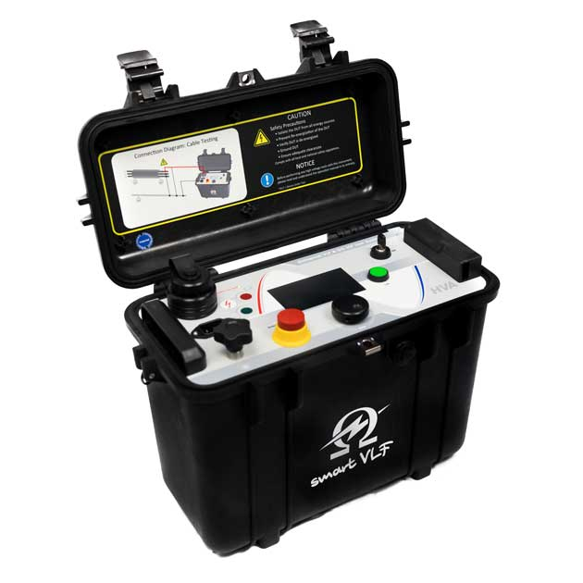

*Imagen 3.* Equipo HVA28

# DESARROLLO Y RESULTADOS DE LA PRUEBA

Se realizarán las siguientes pruebas:

* Información general y verificación visual de los cables
* Prueba de tensión aplicada a muy baja frecuencia (VLF)

|  |  |
| --- | --- |
| **VERIFICACIÓN DEL CABLE (√)** | **RESPUESTA** |
| El rótulo del cable en su chaqueta es legible y congruente con lo instalado en sitio. | {{ frmVerfCabPreg1 | default("N/A") }} |
| Limpieza de cada una de las terminales | {{ frmVerfCabPreg2 | default("N/A") }} |
| Marcación correcta de los cables en ambos extremos | {{ frmVerfCabPreg3 | default("N/A") }} |
| Verificación de continuidad del cable de acuerdo a las marcaciones | {{ frmVerfCabPreg3 | default("N/A") }} |
| Verificación del tendido y conexionado del cable XLPE | {{ frmVerfCabPreg4 | default("N/A") }} |
| Distancias de seguridad entre cables apropiadas para hacer la prueba VLF | {{ frmVerfCabPreg5 | default("N/A") }} |
| **Comentarios:** {{ comVerificacion | default("N/A") }} | |

*Tabla 1.* Verificaciones previas a la prueba VLF

Para el desarrollo de la prueba, se inyectó una tensión de {{ valTensionPrueba | default("N/A") }} kVrms durante 30 minutos en cada uno de los cables, el criterio de este tiempo se definió así debido a que durante los primeros 15 minutos de las pruebas no hubo alteraciones ni parámetros que estuvieran fuera de lo normal. Los resultados y veracidad de los mismos son emitidos por el propio software del equipo. Cabe mencionar que el equipo HVA28 se encuentra debidamente calibrado y en óptimas condiciones para realizar este tipo de pruebas.

La IEEE en la **página 10**, indica las siguientes recomendaciones respecto a los tiempos de prueba:

* El tiempo mínimo de prueba recomendado para una prueba de resistencia simple en circuitos de cables antiguos es 30 min a 0,1 Hz
* Si un circuito se considera importante, por ejemplo, circuitos alimentadores, entonces se debe considerar extender el tiempo de prueba a 60 min a 0,1 Hz
* Se puede considerar un tiempo de prueba dentro del rango de 15 a 30 minutos si la característica monitoreada permanece.

Los tramos analizados son {{ cantidadTramos | default("N/A") }} {{ tipoTramos | default("N/A") }} distribuidos de la siguiente manera:

* TRAMO #1: {{ descripcionTramo_Trm1 | default("N/A") }}
* TRAMO #2: {{ descripcionTramo_Trm2 | default("N/A") }}

| **ANÁLISIS Y RESUMEN DE LOS RESULTADOS DE LA PRUEBA VLF -** {{ descripcionTramo_Trm1 | default("N/A") }} | | | |
| --- | --- | --- | --- |
| **Instrumento empleado:** HVA28 | | **Fecha de calibración:** {{ fechaCalibracion | default("N/A") }} | |
| **N.º de Serie:** GH5206.23K005 | |
| **Tensión de prueba [kV]:** | {{ valTensionPrueba | default("N/A") }} | **Estándar de la prueba:** | IEEE 400-2 |
| **Características Cable:** | {{ caracteristicasCable | default("N/A") }} | **Distancia Cable [m]:** | {{ distanciaCableTrm1 | default("N/A") }} |
| **Nombre del circuito:** | {{ nombreCircuitoTrm1 | default("N/A") }} | **Fases:** | {{ tipoTramos | default("N/A") }} |
| **Tipo de prueba realizada** | {{ tensionPrueba | default("N/A") }} | **Tiempo de la prueba [minutos]** | 30 |
| **Corriente tramo monofásico** | {{ corrienteTramoTrm1 | default("N/A") }} μArms | **Evaluación Final:** | {{ evaluacionFinalTrm1 | default("N/A") }} |

*Tabla 2.* Resumen y resultado de la prueba {{ nombreCircuitoTrm1 | default("N/A") }}

| **ANÁLISIS Y RESUMEN DE LOS RESULTADOS DE LA PRUEBA VLF -** {{ descripcionTramo_Trm2 | default("N/A") }} | | | |
| --- | --- | --- | --- |
| **Instrumento empleado:** HVA28 | | **Fecha de calibración:** {{ fechaCalibracion | default("N/A") }} | |
| **N.º de Serie:** GH5206.23K005 | |
| **Tensión de prueba [kV]:** | {{ valTensionPrueba | default("N/A") }} | **Estándar de la prueba:** | IEEE 400-2 |
| **Características Cable:** | {{ caracteristicasCable | default("N/A") }} | **Distancia Cable [m]:** | {{ distanciaCableTrm2 | default("N/A") }} |
| **Nombre del circuito:** | {{ nombreCircuitoTrm2 | default("N/A") }} | **Fases:** | {{ tipoTramos | default("N/A") }} |
| **Tipo de prueba realizada** | {{ tensionPrueba | default("N/A") }} | **Tiempo de la prueba [minutos]** | 30 |
| **Corriente tramo monofásico** | {{ corrienteTramoTrm2 | default("N/A") }} μArms | **Evaluación Final:** | {{ evaluacionFinalTrm2 | default("N/A") }} |

*Tabla 3.* Resumen y resultado de la prueba {{ nombreCircuitoTrm2 | default("N/A") }}

# EVIDENCIAS FOTOGRÁFICAS

|  |
| --- |
| Tabla de Evidencias Fotográficas |
| *Imagen 4.* Prueba tramo {{ nombreCircuitoTrm1 | default("N/A") }}  {{ imgPruebaTramoTrm1 | default("N/A") }} |
| *Imagen 5.* Prueba tramo {{ nombreCircuitoTrm2 | default("N/A") }}  {{ imgPruebaTramoTrm2 | default("N/A") }} |

# EVALUACIÓN FINAL

Los tramos trifásicos de los cables de media tensión instalados en el proyecto de {{ nombreProyecto | default("N/A") }} en el municipio de {{ nombreCiudadoMunicipio | default("N/A") }}, {{ nombreDepartamento | default("N/A") }}, **cumplen** a cabalidad con base en el estándar IEEE 400-2 y son aptos para ser instalados.

Se anexan los valores detallados del minuto a minuto a través del informe que suministra

el equipo HVA28.